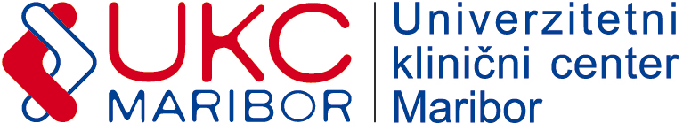
SLUŽBA ZA NABAVO OPREME, MATERIALA IN STORITEV
Oddelek nabave nezdravstvenega materiala in storitev
Ljubljanska ulica 5, 2000 Maribor, Slovenija
Tel.: 00386 2 321 25 93

Številka: 422-E-PL-16-18D
Datum: 18.10.2018

POVPRAŠEVANJE

Spoštovani!

Vabimo vas k oddaji ponudbe za: »IZDELAVO TRDNIH PLATNIC NA KNJIGAH IN PLASTIFICIRANJE DOPISA «.
Predmet naročila za oddajo ponudbe je podrobneje specificiran v specifikaciji zahtev naročnika.

Rok za sprejem ponudb: 19. 10. 2018 do 13.00 ure.

Merilo za izbor: najnižja končna vrednost ponudbe v EUR brez DDV.
Pri oblikovanju cene upoštevajte:

- Plačilo: 60 dni od prejema pravilno izstavljenega računa;
- dostava: UKC Maribor;
- popuste in rabate;
- davek na dodano vrednost (izkazati je potrebno stopnjo in znesek DDV);
- morebitne druge stroške.

Ponudbo pošljite na e-poštna naslova:

peter.leskovar@ukc-mb.si
nabava@ukc-mb.si

Specifikacija zahtev naročnika:

- izdelava trdnih platnic, ter lepljenje in šivanje na novih knjigah, katere smo prejeli na oddelku za patologijo. Knjige katere smo prejeli imajo mehke platnice, vendar zaradi vsakodnevne uporabe bi se takšne platnice hitro uničile. Trde platnice bi bilo potrebno izdelati na dveh knjigah. (priloga slike)
- plastificiranje barvnega dopisa »PROSIMO ZA KLIC DVIGALA NE PRITISKAJTE VSEH GUMBOV«na A4 formatu 35 kos

SLUŽBA ZA NABAVO OPREME, MATERIALA IN STORITEV
Oddelek nabave nezdravstvenega materiala in storitev

Peter Leskovar

